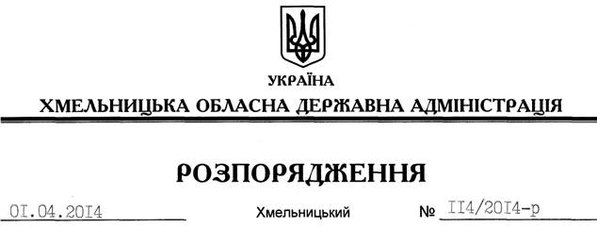

Про внесення змін до розпорядження голови облдержадміністрації від 03.07.2013 № 207/2013-р

На підставі статей 6, 21 Закону України “Про місцеві державні адміністрації”, статей 17, 93, 122, 123, 124, 134 Земельного Кодексу України, статті 50 Закону України “Про землеустрій”, листа Служби автомобільних доріг у Хмельницькій області від 09.12.2013 року № 2555, розглянувши клопотання ТОВ “СК Петроліум”:
Внести зміни до розпорядження голови обласної державної адміністрації від 03.07.2013 № 207/2013-р “Про надання дозволу на розробку проекту землеустрою щодо відведення земельної ділянки ТОВ “СК Петроліум”, виклавши пункт 1 у новій редакції:
“1. Надати дозвіл товариству з обмеженою відповідальністю “СК Петроліум” на розроблення проекту землеустрою щодо відведення земельної ділянки державної власності в оренду за рахунок земель промисловості, транспорту, зв’язку, енергетики, оборони та іншого призначення, орієнтовною площею 0,4300 га, що знаходиться за межами населених пунктів на території Малиницької сільської ради Хмельницького району, траса М – 12 Стрий-Тернопіль-Кіровоград-Знам’янка км 250+630 (праворуч).”

Голова адміністрації Л.Прус

